Anunț public privind depunerea solicitării de emitere a acordului de mediu
localitatea Făurei și comuna Surdila Greci, din județul Brăila

SC DISTRIGAZ SUD REȚELE SRL anunţă publicul interesat asupra depunerii solicitării de emitere a acordului de mediu pentru proiectul „Reabilitare rețea de gaze naturale pe străzile Gării, Mecanizatorilor, Zefirilor, Bărăganului, Salcâmilor, Rozelor și cuplare în strada Aleea Mecanizatorilor, strada Depozitelor, strada Rozelor, strada Trandafirilor, strada Salcâmilor, strada Crinilor, din localitatea Făurei, județul Brăila, cu conducte și instalații de racordare MP din PE100SDR11”, propus a fi amplasat în județul Brăila, localitatea Făurei și comuna Surdila Greci, străzile Gării, Mecanizatorilor, Zefirilor, Bărăganului, Salcâmilor, Rozelor, Aleea Mecanizatorilor, Depozitelor, Trandafirilor, Crinilor și extravilan comuna Surdila Greci – Drum comunal 1, CF 71518/Făurei, 79424/Surdila Greci.

Informațiile privind proiectul propus pot fi consultate la sediul Agenției Naționale pentru Mediu și Arii Protejate, Direcția Județeană de Mediu Brăila, din mun. Brăila, B-dul Independenței, nr. 16, Bl. B5, de luni până vineri, între orele 9.00-13.00, precum și la următoarea adresa de internet http://anmap.gov.ro la secțiunea Reglementări - Acordul de mediu - Documentații procedură EIA și EA - Memorii de prezentare 2026.

Publicul interesat poate înainta comentarii/observații, la acest proiect în termen de 10 zile de la publicarea pe pagina de internet a Agenției Naționale pentru Mediu și Arii Protejate – Brăila.

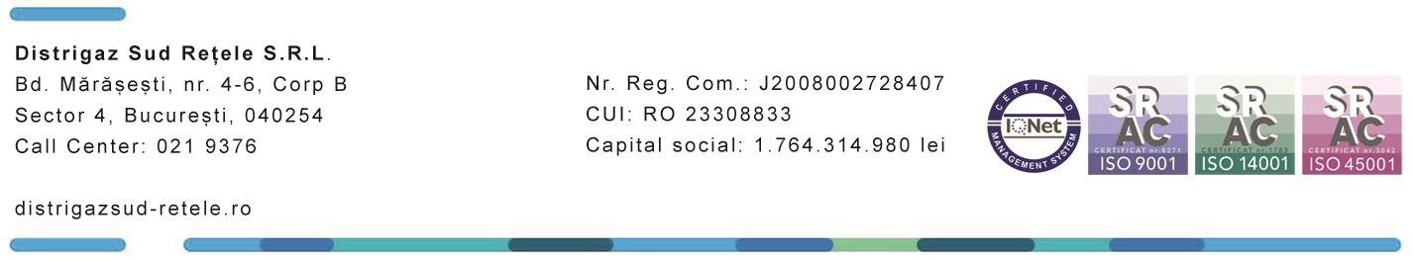
Distrigaz Sud Rețele este lider în distribuția de gaze naturale în România, cu o expertiză de peste 50 de ani în acest domeniu, având 2.270.000 clienți, circa 23.800 km rețea și 2.842 de angajați. Distrigaz Sud Rețele deține contract de concesiune pentru distribuția de gaze naturale în 1.398 de localități, pe raza a 20 județe din sudul și centrul României: Argeș, Brăila, Brașov, Buzău, Călărași, Constanța, Covasna, Dâmbovița, Dolj, Galați, Giurgiu, Gorj, Ialomița, Ilfov, Olt, Prahova, Tulcea, Vâlcea, Vrancea, Teleorman și Municipiul București.

